LIETUVOS AUTOMOBILIŲ KELIŲ DIREKCIJOS PRIE SUSISIEKIMO MINISTERIJOS DIREKTORIAUS
Į S A K Y M A S

DĖL ASFALTO VIRŠUTINIO SLUOKSNIO PAVIRŠIAUS SAVYBIŲ OPTIMIZAVIMO METODINIŲ NURODYMŲ MN APO 13 PATVIRTINIMO

2013 m. sausio 30 d. Nr. V-33
Vilnius

Vadovaudamasis Lietuvos automobilių kelių direkcijos prie Susisiekimo ministerijos nuostatų, patvirtintų Lietuvos Respublikos susisiekimo ministro 2006 m. lapkričio 30 d. įsakymu Nr. 3-457 „Dėl Lietuvos automobilių kelių direkcijos prie Susisiekimo ministerijos nuostatų patvirtinimo“ (Žin., 2006, Nr. 133-5041; 2012, Nr. 32-1519), 20.7 punktu,
t v i r t i n u Asfalto viršutinio sluoksnio paviršiaus savybių optimizavimo metodinius nurodymus MN APO 13 (pridedama)*.

Direktorius Skirmantas Skrinskas

_________________
* Asfalto viršutinio sluoksnio paviršiaus savybių optimizavimo metodiniai nurodymai MN APO 13 skelbiami „Valstybės žinių“ interneto tinklalapyje www.valstybes-zinios.lt.

_________________

PATVIRTINTA
Lietuvos automobilių kelių direkcijos prie Susisiekimo ministerijos direktoriaus
2013 m. sausio 30 d. įsakymu Nr. V-33

ASFALTO VIRŠUTINIO SLUOKSNIO PAVIRŠIAUS SAVYBIŲ OPTIMIZAVIMO METODINIAI NURODYMAI MN APO 13

I SKYRIUS. BENDROSIOS NUOSTATOS

1. Asfalto viršutinio sluoksnio paviršiaus savybių optimizavimo metodiniai nurodymai MN APO 13 (toliau – metodiniai nurodymai) taikomi įrengiant dangos konstrukcijos asfalto viršutinius sluoksnius valstybinės reikšmės keliuose. Metodiniai nurodymai taip pat gali būti taikomi vietinės reikšmės keliams (gatvėms), kitoms eismo zonoms.
2. Šie metodiniai nurodymai yra kelių ir gatvių tiesimo bei kitų eismo zonų įrengimo (statybos) sutarties techninių specifikacijų dalis, jeigu jie nurodomi sutarties konkrečiose sąlygose.
3. Šie metodiniai nurodymai remiasi tuo, kad kelių ir gatvių tiesimo bei kitų eismo zonų įrengimo (statybos) sutarties sudėtinė dalis yra techninių reikalavimų aprašas TRA ASFALTAS 08, techninių reikalavimų aprašas TRA APM 10, įrengimo taisyklės ĮT ASFALTAS 08 ir įrengimo taisyklės ĮT APM 10.
4. Metodiniai nurodymai gali būti taikomi visiems paviršiams iš asfalto, išvardytiems X skyriuje. Ploniems asfalto sluoksniams (PAS), išskyrus plonus asfalto sluoksnius ant hidroizoliacijos (PAS-H), atsižvelgiant į jų sudėtį, taikomi X skyriaus II ir III skirsnio nurodymai ir jie atskirai nėra aptariami.
5. Kelių ir gatvių dangos paviršiaus savybės turi didelę įtaką eismo saugai. Norint pasiekti ilgalaikes geras dangos paviršiaus savybes ir atsižvelgiant į nuolat pastebimai didėjančias transporto eismo apkrovas, būtina taikyti aukštesnius reikalavimus medžiagoms, medžiagų mišiniams bei gamybos ir klojimo technologijoms.
6. Šie metodiniai nurodymai padeda kelių inžinieriams optimizuoti įvairias dangos paviršiaus savybes. Įvertinus tai, kad ne visos dangos paviršiaus savybės gali būti optimalios vienu metu, kiekvienam objektui atsižvelgiant į visus reikalavimus, būtina nustatyti šių savybių optimizavimo rizikas.
7. Dangos paviršiaus šiurkštumo sąvoka visame šių metodinių nurodymų tekste pakeista tekstūros sąvoka.

II SKYRIUS. NUORODOS

8. Metodiniuose nurodymuose pateiktos nuorodos į šiuos dokumentus:
8.1. Automobilių kelių mineralinių medžiagų techninių reikalavimų aprašą TRA MIN 07, patvirtintą Lietuvos automobilių kelių direkcijos prie Susisiekimo ministerijos generalinio direktoriaus 2007 m. sausio 30 d. įsakymu Nr. V-16 (Žin., 2007, Nr. 16-619);
8.2. Automobilių kelių asfalto mišinių techninių reikalavimų aprašą TRA ASFALTAS 08, patvirtintą Lietuvos automobilių kelių direkcijos prie Susisiekimo ministerijos generalinio direktoriaus 2009 m. sausio 12 d. įsakymu Nr. V-15 (Žin., 2009, Nr. 8-307);
8.3. Automobilių kelių dangos konstrukcijos asfalto sluoksnių įrengimo taisykles ĮT ASFALTAS 08, patvirtintas Lietuvos automobilių kelių direkcijos prie Susisiekimo ministerijos generalinio direktoriaus 2009 m. sausio 12 d. įsakymu Nr. V-16 (Žin., 2009, Nr. 8-308);
8.4. Dokumentą „Aplinkosauginių priemonių projektavimo, įdiegimo ir priežiūros rekomendacijos. Kelių eismo triukšmo mažinimas APR-T 10“, patvirtintą Lietuvos automobilių kelių direkcijos prie Susisiekimo ministerijos generalinio direktoriaus 2010 m. balandžio 1 d. įsakymu Nr. V-88 (Žin., 2010, Nr. 41-2016);
8.5. Automobilių kelių asfalto dangų priežiūrai skirtų medžiagų ir medžiagų mišinių techninių reikalavimų aprašą TRA APM 10, patvirtintą Lietuvos automobilių kelių direkcijos prie Susisiekimo ministerijos direktoriaus 2010 m. birželio 17 d. įsakymu Nr. V-150 (Žin., 2010, Nr. 72-3697);
8.6. Automobilių kelių asfalto dangų priežiūrai skirtų medžiagų ir medžiagų mišinių panaudojimo ir jų sluoksnių įrengimo taisykles ĮT APM 10, patvirtintas Lietuvos automobilių kelių direkcijos prie Susisiekimo ministerijos direktoriaus 2010 m. birželio 17 d. įsakymu Nr. V-151 (Žin., 2010, Nr. 72-3698);
8.7. LST EN 1097-8 „Bandymai užpildų mechaninėms ir fizikinėms savybėms nustatyti. 8 dalis. Akmens poliruojamumo nustatymas“;
8.8. LST EN ISO 11819-1 „Akustika. Kelio dangos paviršiaus poveikio eismo triukšmui matavimas. 1 dalis. Statistinis metodas“;
8.9. Standarto projektą ISO/CD 11819-2 „Akustika. Kelio dangos paviršiaus poveikio eismo triukšmui matavimas. 1 dalis. Artumo metodas (angl. Close Proximity method)“;
8.10. LST EN 13036-1 „Kelių ir aerodromo dangų paviršiaus charakteristikos. Bandymo metodai. 1 dalis. Dangos paviršiaus makrotekstūros gylio matavimas, taikant tūrinės dėmės būdą“;
8.11. LST EN 13036-3 „Kelių ir aerodromo dangų paviršiaus charakteristikos. Bandymo metodai. 3 dalis. Dangos paviršiaus horizontalaus drenavimosi matavimas“;
8.12. LST EN 13036-4 „Kelių ir aerodromo dangų paviršiaus charakteristikos. Bandymo metodai. 4 dalis. Paviršiaus atsparumo slydimui arba šliaužimui matavimas. Bandymas švytuokle“;
8.13. LST EN 13036-7 „Kelių ir aerodromo dangų paviršiaus charakteristikos. Bandymo metodai. 7 dalis. Kelio dangos sluoksnių paviršiaus nelygumų matavimas liniuotės metodu“;
8.14. LST EN 13036-8 „Kelių ir aerodromo dangų paviršiaus charakteristikos. Bandymo metodai. 8 dalis. Skersinio nelygumo rodiklių nustatymas“.

III SKYRIUS. PAGRINDINĖS SĄVOKOS

9. Metodiniuose nurodymuose vartojamos toliau nurodytos sąvokos.
10. Sąvokos, žymenys ir sutrumpinimai, susiję su mineralinėmis medžiagomis, atitinka sąvokas, žymenis ir sutrumpinimus, pateiktus techninių reikalavimų apraše TRA MIN 07.
11. Sąvokos, žymenys ir sutrumpinimai, susiję su asfalto mišiniais, atitinka sąvokas, žymenis ir sutrumpinimus, pateiktus techninių reikalavimų apraše TRA ASFALTAS 08 ir įrengimo taisyklėse ĮT ASFALTAS 08.
12. Sąvokos, žymenys ir sutrumpinimai, susiję su asfalto dangų priežiūrai skirtomis medžiagomis ir medžiagų mišiniais, atitinka sąvokas, žymenis ir sutrumpinimus, pateiktus techninių reikalavimų apraše TRA APM 10 ir įrengimo taisyklėse ĮT APM 10.

IV SKYRIUS. ŽYMENYS IR SUTRUMPINIMAI

13. Metodiniuose nurodymuose pateikiami šie žymenys ir sutrumpinimai:
13.1. D – viršutinio sieto akučių dydis;
13.2. FI – plokštumo rodiklis (angl. Flakiness Index);
13.3. SI – formos rodiklis (angl. Shape Index);
13.4. PSV – atsparumo poliruojamumui vertė (angl. Polished Stone Value);
13.5. SRT – atsparumo slydimui testeris (angl. Skid Resistence Tester);
13.6. SKM – šoninės jėgos matavimas (vok. Seitenkraftmessverfahren);
13.7. SPB – statistinis metodas (angl. Statistical Pass-By Method);
13.8. CPB – kontroliuojamas metodas (angl. Controlled Pass-By Method);
13.9. CPX – artumo metodas (angl. Close Proximity Method).

V SKYRIUS. KELIŲ DANGOS KONSTRUKCIJOS FUNKCIONALUMAS

14. Aukštos kokybės medžiagų ir medžiagų mišinių, kurie leidžia užtikrinti ilgalaikes geras dangos paviršiaus savybes, ištekliai yra riboti. Siekiant sumažinti šių medžiagų poreikį ir sunaudojimą, būtina taikyti tokius kelių tiesimo metodus, kurie leidžia kaip galima labiau sumažinti dangos paviršiaus savybėms turinčio didžiausią įtaką asfalto viršutinio sluoksnio storį. Tokių dangų konstrukcijų funkcionalumas dar labiau padidės, kai kartu bus optimizuojamos ir asfalto apatinio bei asfalto pagrindo sluoksnio savybės – ypač atsparumas deformacijoms.

VI SKYRIUS. PAGRINDINĖS NUOSTATOS

15. Asfalto viršutinių sluoksnių paviršiaus fizikinės charakteristikos nusakomos pasitelkiant geometrinius dydžius. Fizikinės charakteristikos daro poveikį kelio ar gatvės naudotojams svarbioms naudojimo charakteristikoms (t.y., eksploatacinėms charakteristikoms). Pavyzdžiui, fizikinė charakteristika tekstūra, turi įtaką eksploatacinėms charakteristikoms – atsparumui slydimui arba šliaužimui ir vandens nutekėjimui (nudrenavimui) nuo dangos paviršiaus. Kelio ar gatvės būklės vertinimui fizikinės charakteristikos (pvz., lygumas) ir eksploatacijos charakteristikos (pvz., paviršiaus atsparumas slydimui arba šliaužimui) gali būti išmatuotos ir įvertintos vertėmis.

VII SKYRIUS. FIZIKINĖS CHARAKTERISTIKOS

I SKIRSNIS. TEKSTŪRA

16. Tekstūra yra dangos paviršiaus geometrinė forma, apimanti elementus, išsidėsčiusius vienas nuo kito horizontaliu nuo kelių mikrometrų iki kelių decimetrų atstumu.
Tekstūra skirstoma į mikrotekstūrą, makrotekstūrą ir megatekstūrą. Perėjimai tarp tekstūros formų yra sklandūs.
Mikrotekstūra
17. Mikrotekstūra – tekstūra, kurios elementai yra išsidėstę horizontaliu iki 0,5 mm atstumu. Tekstūra, kurios matuojamasis dydis yra iki 0,01 mm, turi labai didelę įtaką padangų gumos sukibimui su šlapios dangos paviršiumi.
Makrotekstūra
18. Makrotekstūra – tekstūra, kurios elementai yra išsidėstę horizontaliu nuo 0,5 mm iki 50 mm atstumu. Tekstūra, kurios matuojamasis dydis yra iki 10 mm, dėl savo vandenį drenuojančių savybių turi labai didelę įtaką paviršiaus atsparumui slydimui arba šliaužimui.
Megatekstūra
19. Megatekstūra – tekstūra, kurios elementai yra išsidėstę horizontaliu nuo 50 mm iki 500 mm atstumu. Megatekstūra gali daryti įtaką paviršiaus rūko susidarymui, triukšmo nuo padangų ir dangos paviršiaus kontakto formavimuisi, sukelti pasipriešinimo riedėjimui jėgas, dinamines apkrovas bei neigiamai veikti važiavimo komfortą. Šie poveikiai labai priklauso nuo važiavimo greičio.
20. 1 paveiksle yra parodyta priklausomybė tarp dangos paviršiaus tekstūros ilgių spektro ir jo poveikių.

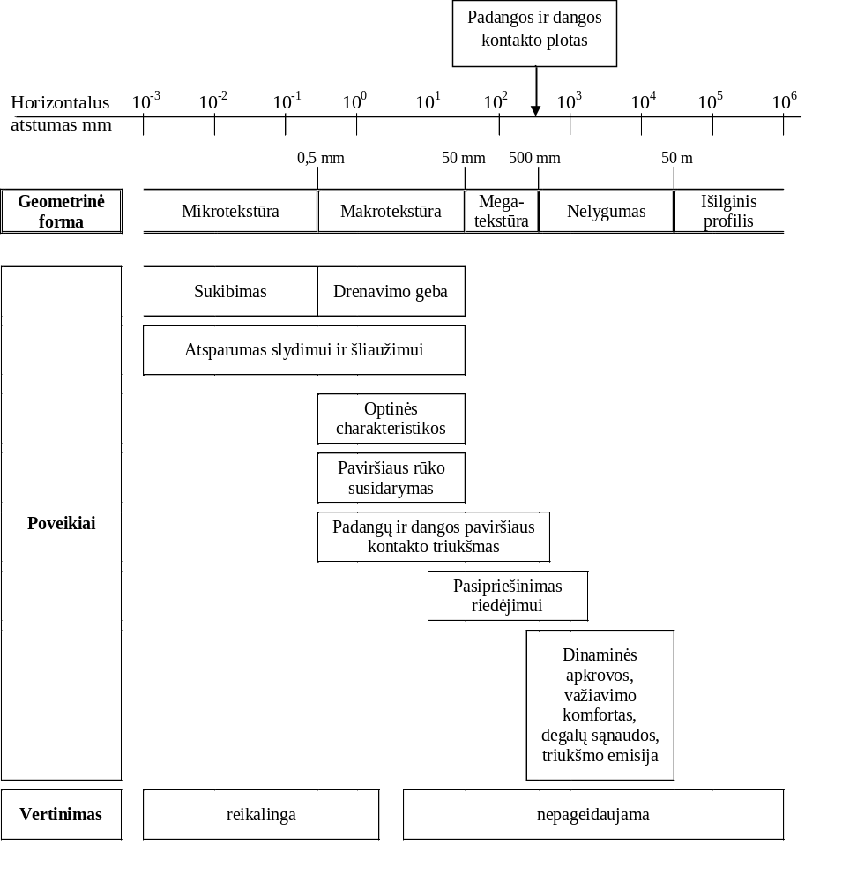1 pav. Dangos paviršiaus tekstūros ilgių spektras ir jo poveikiai [3]
Matavimo metodai

21. Makrotekstūra yra apibrėžiama makrotekstūros gylio vidurkio verte, kuri yra matuojama remiantis tūriniu metodu pagal standartą LST EN 13036-1. Netiesiogiai nusakyti makrotekstūrą galima dangos paviršiaus horizontalaus drenavimosi matavimu pagal standartą LST EN 13036-3. Mikrotekstūra gali būti įvertinta bandant švytuokle (t.y., SRT metodas, angl. Skid Resistence Tester) pagal standartą LST EN 13036-4.
22. Metodai, kuriais remiantis galėtų būti atliekamas nuolatinis paviršiaus tekstūros nuskaitymas ir duomenų užrašymas (pvz., skanavimas lazeriniu įrenginiu), šiuo metu yra kuriami ir tobulinami, tačiau dar nėra sukurtas visuotinai priimtas vertinimo metodas.

II SKIRSNIS. LYGUMAS

23. Dangos paviršiaus lygumas yra charakteristika, kuri tiesiogiai veikia važiavimo komfortą, saugų eismą ir kelio dangos apkrovas. Nuskaitant ir vertinant lygumą, remiamasi dangos paviršiaus geometriniais elementais, kurių dydis horizontaliąja kryptimi yra nuo 0,5 m iki 50 m. Lygumu (ir nelygumu) yra laikoma ne plokštuma, o kelio išilginio arba skersinio profilio pjūvio kintančios formos linija.

Išilginis lygumas

24. Važiuojamosios dalies išilginiai nelygumai sukelia važiuojančios transporto priemonės svyravimus, dažniausiai su vertikaliuoju pagreičiu. Šis pagreitis sukelia papildomas apkrovas ir veikia transporto priemonės keleivius, krovinius bei kelio dangos konstrukciją. Poveikio stiprumas priklauso nuo transporto priemonės greičio, pakabos (amortizatorių) sistemos bei pačios transporto priemonės konstruosenos. Taip pat blogas išilginis lygumas neigiamai veikia transporto priemonės degalų sąnaudas ir triukšmo sklaidą. Be to, gali susidaryti didesnės negu 20 % (skaičiuojant nuo transporto priemonės masės) papildomos dinaminės apkrovos, kurios neigiamai veikia visos kelio dangos konstrukcijos naudojimo laikotarpį.

Skersinis lygumas

25. Kelio dangos naudojimo metu veikiant transporto eismo apkrovoms susidarius provėžoms, jos gali neigiamai veikti eismo saugą, ypač esant krituliams, kai iš provėžų negali nutekėti vanduo. Šis procesas gali sukelti transporto priemonių akvaplaniravimą. Tai yra vertinama fiktyviuoju vandens gyliu, kuris priklauso nuo provėžos gylio ir nuo skersinio nuolydžio. Provėžos gylio ir vandens fiktyviojo gylio tarpusavio priklausomybė yra pavaizduota 2 paveiksle.

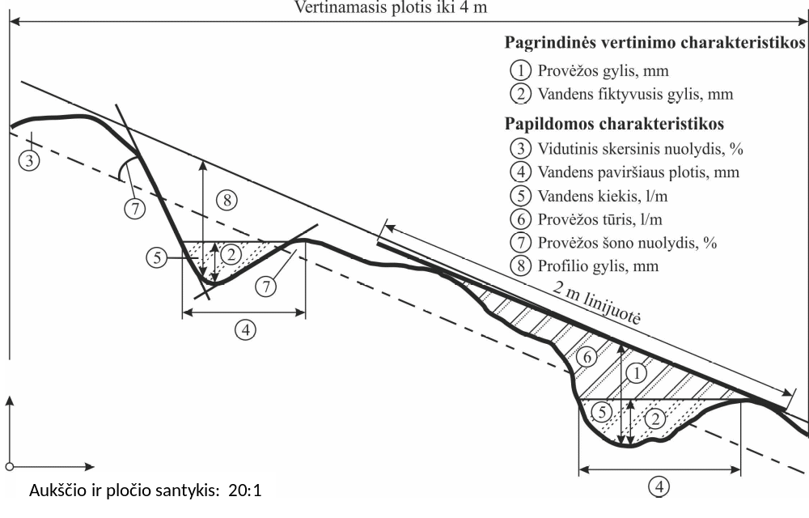
2 pav. Provėžos gylio ir vandens fiktyviojo gylio tarpusavio priklausomybė [1]
Matavimo metodai ir matavimo sistemos

26. Išilginis ir/ar skersinis lygumas gali būti išmatuotas panaudojant kontaktinius arba bekontakčius matavimo metodus.
27. Kontaktiniai matavimo metodai:
27.1. skersinio ir išilginio lygumo matavimas 3 m ilgio liniuote pagal standartą LST EN 13036-7;
27.2. išilginio lygumo matavimas planografu pagal patvirtintą metodiką;
27.3. skersinio lygumo matavimas profilografu pagal standartą LST EN 13036-8.
28. Nekontaktiniai matavimo metodai:
28.1. skersinio ir išilginio lygumo matavimas panaudojant greitai važiuojančius automobilius su matavimo sistemomis (pvz., lazeriniai įrenginiai).

III SKIRSNIS. FOTOMETRINĖS CHARAKTERISTIKOS

29. Kelio dangos paviršiaus fotometrinės charakteristikos dažniausiai yra apibrėžiamos paviršiaus atspindžio geba. Dangos paviršiaus atspindžio geba ir kartu šviesumas išreiškiamas krintančios šviesos kiekio ir atspindėtos šviesos kiekio santykiu. Šis rodiklis priklauso nuo asfalto mišiniui panaudotų mineralinių medžiagų, dangos paviršiaus tekstūros ir nuo oro sąlygų priklausančios paviršiaus būklės (pvz., sausas, drėgnas, šlapias). Šviesumas charakterizuoja objekto vizualinį pastebimumą. Asfalto paviršiaus fotometrinės charakteristikos apibrėžiamos skaisčiu, atspindžio koeficientu (faktoriumi) ir spalva.
30. Atspindys iš esmės yra apibrėžiamas atsižvelgiant į rūšį ir pobūdį, t. y., kaip krintantis šviesos spindulys yra atspindimas nuo asfalto viršutinio sluoksnio. Pagal pasiskirstymą erdvėje atspindėtas spinduliavimas yra skirstomas į tris rūšis (žr. 3 paveikslą):
– idealiai pasiskirstęs (difuzinis) atspindys, su visomis kryptimis vienodai pasiskirsčiusiu atspindėtu spinduliavimo skaisčiu;
– mišrusis atspindys, su skirtingomis difuzinio ir veidrodinio atspindžio dalimis;
– veidrodinis (kryptinis) atspindys, su vienodo dydžio kampo krintančiu ir atspindimu spinduliavimu.

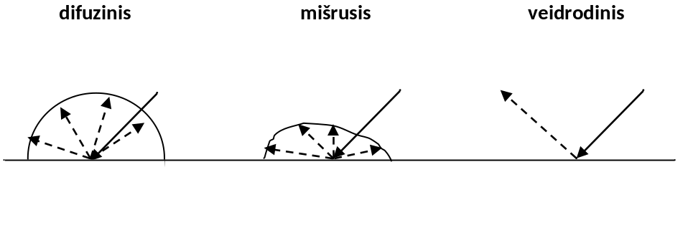
2 pav. Atspindėto spinduliavimo rūšys

31. Fotometrinių charakteristikų šviesumo ir atspindžio apibūdinimas remiasi įvairių skaisčio koeficientų nustatymu. Skaisčio koeficientas q yra santykis skaisčio L (šviesos stipris į plotą cd/m²) ir apšvietimo stiprio (šviesos srautas į plotą lx). Mineralinių medžiagų atspindžio geba klasifikuojama pagal skaisčio koeficientą q_{p}, o dangos paviršiaus atspindžio geba klasifikuojama pagal skaisčio koeficientą q₀.
32. Atitinkamos apšviestos geometrijos skaisčio koeficientas q, remiantis skaisčio L ir apšvietimo stiprio E vertėmis, apskaičiuojamas pagal formulę:

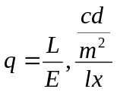q=L/E, (cd/m^2)/lx

Matavimo metodai

33. Asfalto paviršiaus kaip ir mineralinių medžiagų fotometrinių charakteristikų matavimas yra aprašytas atitinkamuose normatyviniuose dokumentuose (žr. 1 priede nurodytą dokumentą [2]).

VIII SKYRIUS. EKSPLOATACINĖS CHARAKTERISTIKOS

I SKIRSNIS. Paviršiaus atsparumas slydimui arba šliaužimui

34. Paviršiaus atsparumas slydimui arba šliaužimui nusako tekstūros ir dangos paviršiaus medžiagų sandaros poveikį jėgų susidarymui ir išsidėstymui tarp transporto priemonės padangos ir dangos paviršiaus.
Paviršiaus atsparumas slydimui arba šliaužimui nėra pastovus dydis, priešingai – tai yra kintamas dydis, priklausomai nuo eismo intensyvumo ir oro sąlygų. Paviršiaus atsparumo slydimui arba šliaužimui ilgalaikė kaita labai priklauso nuo paviršiaus mineralinių medžiagų atsparumo poliruojamumui ir nuo tekstūros kitimo rato riedėjimo vėžėje.
Paviršiaus atsparumas slydimui arba šliaužimui gali būti apibrėžtas įvairiomis matavimo sistemomis. Šios sistemos remiasi matavimais, atliekamais ant drėgnos dangos, kadangi tokiu atveju stabdant labiausiai sumažėja dangos paviršiaus atsparumas slydimui arba šliaužimui ir jėgų susidarymas tarp transporto priemonės padangos ir dangos paviršiaus.

Matavimo sistemos

35. Matavimo sistemos skirstomos į greitaeiges ir stacionarias matavimo sistemas.
Dažniausiai yra naudojamos greitaeigės matavimo sistemos, nes jomis atliekamas nepertraukiamas paviršiaus atsparumo slydimui arba šliaužimui matavimas, ir kurioms beveik nedaro įtakos vykstantis transporto priemonių eismas.
Naudojant stacionarias matavimo sistemas, atliekamas tik atskirų vietų paviršiaus atsparumo slydimui arba šliaužimui matavimas. Šios sistemos tinka įvertinti tik nedidelius dangos paviršiaus plotus. Taip pat šiuo atveju nėra įvertinama paviršiaus atsparumo slydimui arba šliaužimui priklausomybė nuo greičio.
36. Greitaeigės matavimo sistemos.
Greitaeigės matavimo sistemos matuoja jėgas tarp automobilio ir dangos paviršiaus, panaudojant specialią matavimo padangą, kuri nustatytomis sąlygomis rieda važiavimo kryptimi arba rieda įstrižai pasukta tam tikru kampu.
Greitaeigės matavimo sistemos yra šios:
– rato sukibimo su danga matavimo metodas SRT ( angl. skid resistence tester SRT), kai matuojamos nuolat slystančios padangos sukibimo su drėgnos dangos paviršiumi jėgos;
– šoninės jėgos matavimo metodas SKM (vok. Seitenkraftmessverfahren SKM), kai matuojamos įstrižai riedančios padangos sukibimo su drėgnos dangos paviršiumi jėgos.
37. Stacionarios matavimo sistemos.
Iki šiol yra naudojamos šios stacionarios matavimo sistemos:
– dangos paviršiaus horizontalaus drenavimosi matavimas pagal LST EN 13036-3, kuris nusako dangos paviršiaus makrotekstūrą;
– paviršiaus atsparumo slydimui arba šliaužimui matavimas švytuokle pagal LST EN 13036-4, kuris nusako dangos paviršiaus mikrotekstūrą.

II SKIRSNIS. ŠVIESUMAS IR ATSPINDYS

38. Dangos paviršiaus atspindžio geba ir šviesumas priklauso nuo mineralinių medžiagų, panaudotų asfalto gamybai, rūšies ir kiekio, taip pat ir nuo įrengto asfalto sluoksnio paviršiaus tekstūros. Naudojant šviesesnes mineralines medžiagas ir išgaunant palankią fotometrinių savybių paviršiaus struktūrą su vyraujančiu difuziniu atspindžiu galima teigiamai veikti dangos paviršiaus šviesos atspindį ir šviesumą.
39. Esant šviesiam dangos paviršiui padidėja:
– eismo sauga, ypač nakties metu, pagerėjus atpažįstamumui ir kontrastingumui;
– asfalto dangų atsparumas plastinėms deformacijoms (provėžų susidarymui) dėl mažesnės temperatūros veikiant saulės spinduliams;
– apšvietimo įrenginių ekonomiškumas dėl investicijų ir naudojimo sąnaudų sumažėjimo.

Mineralinės medžiagos

40. Asfalto viršutiniams sluoksniams naudojamos šviesios mineralinės medžiagos gali būti natūralios ir dirbtinės šviesinančios medžiagos arba šviesios natūralaus akmens medžiagos.
41. Šviesumas ir atspindys yra fotometrinės charakteristikos, kurios apibūdinamos skaisčio (šviesos tankio) koeficientais. Mineralinių medžiagų atspindžio charakteristikos yra geriausios, kai jos turi šiurkštų skeltą paviršių ir jį dėl gero ilgalaikio atsparumo poliruojamumui išlaiko. Ypač geras atspindžio charakteristikas turi mineralinės medžiagos, kurios ir sausos būklės, ir drėgnos būklės turi didelį skaisčio koeficientą.
42. Mineralinių medžiagų skirstymas pagal jų šviesumą ir jų atspindžio gebą atliekamas remiantis šviesos tankio koeficiento matavimais q_{p}, kai šviesa krenta stačiu kampu. Fotometrinės vertės (L, E) gali būti nustatomos mineralinėms medžiagoms esant sausos ir drėgnos būklės.
43. Sausų mineralinių medžiagų skirstymas pagal šviesumo laipsnius nurodytas 1 lentelėje.
44. Atliekamas tik sausų mineralinių medžiagų skirstymas pagal laipsnius.

1 lentelė. Sausos būklės mineralinių medžiagų šviesumo skirstymo į laipsnius vertės, gautos iš stebėjimų (vertinimas pagal q_{p}) [2]
Šviesumo laipsniai | q_{p}  cd / (m² *lx) | Medžiagos
1 | 0,17 | dirbtinės šviesinančios medžiagos (pvz., kaitintas titnagas)
2 | 0,14 | natūralios šviesinančios mineralinės medžiagos (pvz., lizitas, kvarcitas, vositas)
3 | 0,07 | natūralios šviesios mineralinės medžiagos (pvz., granitas, riolitas)

Dangos paviršiaus tekstūra

45. Važiuojamosios dalies dangos paviršiaus tekstūra (grubiai šiurkšti, smulkiai šiurkšti, lygi) daro įtaką atspindžio pobūdžiui (difuzinis, veidrodinis). Turi būti siekiama išgauti grubaus arba smulkaus šiurkštumo tekstūrą, kuri leidžia optimaliai pasiekti difuzinį atspindį ir dėl to net ir neapšviestose gatvėse ir keliuose esant tik transporto priemonės apšvietimui užtikrinti geresnį atpažįstamumą ir kontrastingumą.
46. Važiuojamosios dalies dangos paviršiaus skirstymas į šviesumo klases nurodytas 2 lentelėje.

2 lentelė. Asfalto viršutinių sluoksnių klasifikavimo pagal šviesumą vertės, gautos iš stebėjimų [2]
Šviesumo klasės | q_{0, intervalas}  cd / (m² *lx) | Naudojimo pavyzdys
A | 0,09 | - tunelių prieigos  - dideli reikalavimai dangos paviršiui, kai taikomi sumažinti reikalavimai apšvietimui  - pavojingos eismo zonos
B | 0,07 | - gyvenamųjų vietovių pervažiavimo tranzitiniai keliai (gatvės)  - gatvių, kuriose yra nuolatinis apšvietimas, sankryžų zonos

47. Rekomenduojamas dangos paviršiaus šviesumas gali būti pasiektas naudojant pakankamą kiekį šviesių mineralinių medžiagų, arba laikantis tinkamo šviesių ir mažiau šviesių mineralinių medžiagų santykio. Asfalto viršutinio sluoksnio šviesumas tam tikra dalimi gali būti pasiektas ir naudojant šviesias šiurkštinimo mineralines medžiagas.
48. Asfalto viršutinio sluoksnio šviesumo klasės ir atskirų mineralinių medžiagų pridedamo kiekio tiesioginės priklausomybės nustatyti negalima. Tačiau ypač šviesių mineralinių medžiagų panaudojimas esant palyginamoms sąlygoms visada leidžia pasiekti aukštesnę važiuojamosios dalies paviršiaus šviesumo klasę.
49. Žymus šviesumo padidėjimo efektas papildomai gali būti pasiektas naudojant šviesią smulkiąją mineralinę medžiagą. Šviesumo padidėjimo efektas gali būti įrodomas tiesiogiai jį matuojant techninėmis priemonėmis asfalto paviršiuje.
50. Panaudotų mineralinių medžiagų poveikis šviesumui sumažėja esant užterštam važiuojamosios dalies paviršiui.

Matavimo metodai

51. Asfalto paviršiaus kaip ir mineralinių medžiagų fotometrinių charakteristikų matavimas yra aprašytas atitinkamuose normatyviniuose dokumentuose (žr. 1 priede nurodytą dokumentą [2]). Jeigu matavimams yra naudojami gręžtiniai kernai ar laboratorijoje pagaminti bandinėliai, jų paviršius turi būti apdorotas pašalinant bitumo plėvelę (pvz., smėliasrove).

III SKIRSNIS. PADANGŲ IR DANGOS KONTAKTO TRIUKŠMAS

52. Eismo skleidžiamas triukšmas susideda iš transporto priemonės įrenginių, oro srauto pasipriešinimo bei padangų ir dangos kontakto skleidžiamo triukšmo.
53. Atliekant transporto priemonės konstrukcijos patobulinimus, kuriuos skatina techniniuose reglamentuose nurodomos ribinės triukšmo emisijos vertės, galima žymiai sumažinti transporto priemonės įrenginių skleidžiamą triukšmą. Transporto priemonės įrenginių skleidžiamas triukšmas dominuoja tik esant tam tikroms sąlygoms – transporto priemonei didinant arba mažinant greitį ir važiuojant nedideliu greičiu (lengvieji automobiliai iki 40 km/h, sunkvežimiai iki 70 km/h). Oro srauto pasipriešinimo skleidžiamas triukšmas pradeda dominuoti tik esant didesniems greičiams. Esant visiems kitiems greičiams (lengvųjų automobilių 40– 120 km/h, sunkvežimių daugiau negu 70 km/h) padangų ir dangos kontakto skleidžiamas triukšmas tampa lygiaverčiu arba dominuoja.
54. Triukšmo emisijos lygiui apskaičiuoti yra taikomi dokumento „Aplinkosauginių priemonių projektavimo, įdiegimo ir priežiūros rekomendacijos. Kelių eismo triukšmo mažinimas APR-T 10“ nurodymai. Tačiau būtina atsižvelgti į triukšmo emisijos lygio priklausomybę nuo įvairių kelio dangos paviršiaus tipų. Rekomenduojama taikyti 3 lentelėje nurodytas koregavimo vertes.

3 lentelė. Koregavimo vertės asfalto viršutiniams sluoksniams [1]
Eil. Nr. | Kelio dangos paviršius | Koregavimo vertė dB, kai leistinas greitis V_{leist} > 60 km/h
1. | Nerifliuotas mastikos asfaltas MA | 0
2. | Asfaltbetonis AC 11 V (ne stambesnis) ir skaldos ir mastikos asfaltas SMA 8 bei SMA 11, kai netaikomos šiurkštinimo priemonės arba šiurkštinama smulkiąja mineraline medžiaga fr. 1/3 | –2,0
3. | Poringasis asfaltas, kurio naujos būklės oro tuštymių kiekis – 22 %:
3. | – PA 11 | –4,0
3. | – PA 8 | –5,0

55. Triukšmą mažinantys tankieji viršutiniai kelio dangos sluoksniai turi turėti labai lygų paviršių su ertmėmis.
56. Asfalto viršutiniai sluoksniai iš poringojo asfalto turi viena su kitomis sujungtas tuštymes, kurios sumažina garso refleksiją (absorbuoja) nuo važiuojamosios dalies paviršiaus.
57. Kitos rekomendacijos yra pateiktos dokumente „Aplinkosauginių priemonių projektavimo, įdiegimo ir priežiūros rekomendacijos. Kelių eismo triukšmo mažinimas APR-T 10“.

Matavimo metodai

58. Transporto priemonių triukšmo emisijai matuoti taikomi du metodai. Naudojant statistinį metodą pagal standartą LST EN ISO 11819-1 (angl. Statistical Pass-By Method, SPB) triukšmo emisija nustatoma iš atsitiktine tvarka pravažiuojančių transporto priemonių skleidžiamo triukšmo lygio. Naudojant kontroliuojamą metodą (angl. Controlled Pass-By Method, CPB) nustatoma tiriamosios transporto priemonės triukšmo emisija.
59. Siekiant išmatuoti vien tiktai padangų ir dangos kontakto triukšmą tinkamas yra artumo metodas pagal standarto projektą ISO/CD 11819-2 (angl. Close Proximity Method, CPX). Šiuo atveju triukšmo emisija, kurią skleidžia speciali tyrimų padanga riedėdama kelio dangos paviršiumi, matuojama gretimoje aplinkoje. Šis metodas yra tinkamas siekiant nustatyti kelio dangos paviršiaus homogeniškumą ar homogeniškus ruožus.
60. Kiti matavimo metodai yra pateikti dokumente „Aplinkosauginių priemonių projektavimo, įdiegimo ir priežiūros rekomendacijos. Kelių eismo triukšmo mažinimas APR-T 10“ ir/ar kitų užsienio šalių normatyviniuose dokumentuose.

IV SKIRSNIS. HIDRAULINĖS SAVYBĖS

61. Lietaus vanduo ant dangos paviršiaus, esant pakankamai lietaus trukmei ir intensyvumui gali būti aprašytas šiomis fazėmis (kaupimasis, užsilaikymas, pusiausvyra, nutekėjimas, išdžiuvimas). Vandens nutekėjimo nuo dangos eksploatacines charakteristikas nusako pusiausvyros fazė. Šios fazės metu, esant pastovioms srovėms, nusistovi pusiausvyra tarp vandens pritekėjimo ir nutekėjimo.
62. Vandens plėvelės storis priklauso nuo dangos geometrinių charakteristikų, lygumo, tekstūros ir oro sąlygų.
Pagal apibrėžimus vandens plėvelės storis skirstomas:
– maksimalus vandens plėvelės storis;
– vidutinis vandens plėvelės storis;
– vandens plėvelės storis virš tekstūros viršūnėlių.
63. Vidutinis vandens plėvelės storis apibrėžiamas ant dangos esančio vandens kiekiu ploto vienetui. Maksimalus vandens plėvelės storis yra matavimo vertė statmeno atstumo tarp vandens plėvelės paviršiaus ir maksimalaus gylio tekstūros dangos paviršiaus.
Vandens nutekėjimas turi abipusį poveikį su kitomis eksploatacinėmis charakteristikomis. Vandens plėvelės storis virš tekstūros viršūnėlių yra lemiamas vertinant jėgų susidarymą tarp padangos ir dangos paviršiaus bei vertinant šviesumą ir atspindį.
Vandens nutekėjimą žymiai veikia nelygumai. Išilginiai nelygumai kaip ir skersiniai nelygumai apsunkina vandens nutekėjimą ir sąlygoja vandens telkimąsi. Didžiausias vandens gylis gali susidaryti provėžų vietose (žr. VII skyriaus II skirsnį).
Vandens plėvelės storis dangos paviršiuje gali būti nustatytas modeliavimo būdu arba tiesioginiais matavimais.

IX SKYRIUS. FIZIKINIŲ CHARAKTERISTIKŲ ĮTAKA EKSPLOATACINĖMS CHARAKTERISTIKOMS

64. 4 paveiksle pavaizduota fizikinių charakteristikų įtaka naujo asfalto viršutinio sluoksnio eksploatacinėms charakteristikoms. Ilgėjant naudojimo laikotarpiui išoriniai poveikiai (pvz., klimatinės sąlygos ar eismo intensyvumas ir jo sudėtis) nurodytos įtakos pobūdį gali pakeisti.

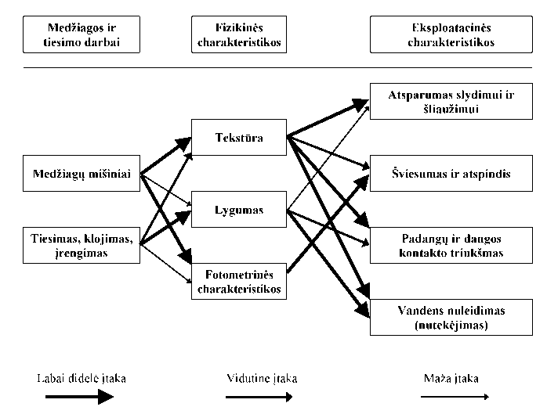
4 paveikslas. Fizikinių charakteristikų įtaka naujo asfalto viršutinio sluoksnio eksploatacinėms charakteristikoms [1]

X SKYRIUS. DANGOS PAVIRŠIAUS CHARAKTERISTIKŲ OPTIMIZAVIMAS

I SKIRSNIS. BENDROSIOS NUOSTATOS

65. Tolesniuose skirsniuose yra aprašytos anksčiau paminėtos koreliacijos, kurios turi šiuo metu žinomą kelių tiesimo medžiagų svarbiausių charakteristikų ir tiesimo (statybos) sąlygų įtaką asfalto paviršiaus eksploatacinėms charakteristikoms. Šios mokslinės koreliacijos žinios leidžia objekto planavimo ir medžiagų parinkimo etapuose optimizuoti paviršiaus charakteristikas. Tačiau reikia atsižvelgti į tai, kad ne visos eksploatacinės charakteristikos vienodai pozityviai veikiamos.

II SKIRSNIS. ASFALTBETONIS (AC)

4 lentelė. Mineralinių medžiagų savybių įtaka asfalto viršutinio sluoksnio iš asfaltbetonio (AC V) eksploatacinėms charakteristikoms
Asfalto mišinio mineralinė medžiaga |  | Vertės ar kategorijos mažėjimas M arba didėjimas D | Eksploatacinės charakteristikos
 |  | Vertės ar kategorijos mažėjimas M arba didėjimas D | Atsparumas slydimui ir šliaužimui | Šviesumas | Atspindys |  |  | Padangos ir dangos kontakto triukšmas |  |  |  | Hidraulinės charakteristikos
Granuliometrinės savybės | Didžiausios dalelės dydis D | M | + | n | + |  |  | + |  |  |  | n
Granuliometrinės savybės | Dalelių formos/ plokštumo rodiklis  (SI/FI) | M | n | n | + |  |  | + |  |  |  | n
Atsparumas poliruojamumui | PSV (Stm) | D | + | n | n |  |  | n |  |  |  | n
Šviesumas | q_{p} (Stm) | D | n | + | n |  |  | n |  |  |  | n
 | q_{p} (Smm) | D | n | ++ | n |  |  | n |  |  |  | n
Šiurkštinimo mineralinė medžiaga |  | Vertės ar kategorijos mažėjimas (M) arba didėjimas (D) | Eksploatacinės charakteristikos
 |  | Vertės ar kategorijos mažėjimas (M) arba didėjimas (D) | Atsparumas slydimui ir šliaužimui | Šviesumas | Atspindys |  |  | Padangos ir dangos kontakto triukšmas |  |  |  | Hidraulinės charakteristikos
Granuliometrinė savybė | Didžiausios dalelės  dydis D | M | n | n | + |  |  | + |  |  |  | n
Atsparumas poliruojamumui | PSV (Stm) | D | n | n | n |  |  | n |  |  |  | n
Šviesumas | q_{p} | D | n | + | n |  |  | n |  |  |  | n
(++) – labai teigiama įtaka
(+) – teigiama įtaka
n – nėra įtakos/įtaka nežinoma
Stm – stambioji mineralinė medžiaga
Smm – smulkioji mineralinė medžiaga

66. Asfalto mišinio stambiosios mineralinės medžiagos mažesnis didžiausios dalelės dydis taip pat ir didesnis atsparumas poliruojamumui turi teigiamą poveikį paviršiaus atsparumui slydimui ir šliaužimui.
Per daug intensyvus vibravimas klojimo metu, ypač kai yra aukšta asfalto mišinio temperatūra, turi neigiamą poveikį paviršiaus atsparumui slydimui ir šliaužimui.
67. Dangos paviršiaus šviesumas iš esmės priklauso nuo paviršiuje esančių šviesių mineralinių medžiagų kiekio. Atspindys papildomai dar yra veikiamas paviršiaus tekstūros ir ypač priklauso nuo šviesą atspindinčių mineralinių medžiagų paviršiaus plotelių kiekio.
68. Paviršiaus tekstūra ir važiuojamosios dalies geometrija turi būti tokia, kad kritulių vanduo nesikauptų ir šio vandens nuleidimas (nutekėjimas) būtų užtikrintas. Todėl esant pakankamam skersiniam ir išilginiam nuolydžiui paviršiaus tekstūra turi būti uždara, kad kritulių vandenį būtų galima greitai nuleisti.

III SKIRSNIS. SKALDOS IR MASTIKOS ASFALTAS (SMA)

5 lentelė. Mineralinių medžiagų savybių įtaka asfalto viršutinio sluoksnio iš skaldos ir mastikos asfalto eksploatacinėms charakteristikoms
Asfalto mišinio mineralinė medžiaga |  | Vertės ar kategorijos mažėjimas M arba didėjimas D | Eksploatacinės charakteristikos
 |  | Vertės ar kategorijos mažėjimas M arba didėjimas D | Atsparumas slydimui ir šliaužimui | Šviesumas | Atspindys |  |  | Padangos ir dangos kontakto triukšmas |  |  |  | Hidraulinės charakteristikos
Granuliometrinės savybės | Didžiausios dalelės dydis D | M | + | n | + |  |  | + |  |  |  | n
Granuliometrinės savybės | Dalelių formos/ plokštumo rodiklis  (SI/FI) | M | + | n | + |  |  | + |  |  |  | n
Atsparumas poliruojamumui | PSV (Stm) | D | ++ | n | n |  |  | n |  |  |  | n
Šviesumas | q_{p} (Stm) | D | n | ++ | n |  |  | n |  |  |  | n
Šviesumas | q_{p} (Smm) | D | n | + | n |  |  | n |  |  |  | n
Šiurkštinimo mineralinė medžiaga |  | Vertės ar kategorijos mažėjimas (M) arba didėjimas (D) | Eksploatacinės charakteristikos
 |  | Vertės ar kategorijos mažėjimas (M) arba didėjimas (D) | Atsparumas slydimui ir šliaužimui | Šviesumas | Atspindys |  |  | Padangos ir dangos kontakto triukšmas |  |  |  | Hidraulinės charakteristikos
Granuliometrinė savybė | Didžiausios dalelės dydis D | M | n | n | + |  |  | + |  |  |  | n
Atsparumas poliruojamumui | PSV (Stm) | D | n | n | n |  |  | n |  |  |  | n
Šviesumas | q_{p} | D | n | + | n |  |  | n |  |  |  | n
(++) – labai teigiama įtaka
(+) – teigiama įtaka
n – nėra įtakos/įtaka nežinoma
Stm – stambioji mineralinė medžiaga
Smm – smulkioji mineralinė medžiaga

69. Asfalto mišinio stambiosios mineralinės medžiagos mažesnis didžiausios dalelės dydis taip pat ir didesnis atsparumas poliruojamumui turi teigiamą poveikį paviršiaus atsparumui slydimui ir šliaužimui. Stambiosios mineralinės medžiagos blogos formos (pvz., plokščių ir pailgų) dalelių didelis kiekis gali neigiamai veikti paviršiaus atsparumą slydimui ir šliaužimui.
Per daug intensyvus vibravimas klojimo metu, ypač kai yra aukšta asfalto mišinio temperatūra, turi neigiamą poveikį paviršiaus atsparumui slydimui ir šliaužimui bei paviršiaus šviesumui.
70. Dangos paviršiaus šviesumas iš esmės priklauso nuo paviršiuje esančių šviesių mineralinių medžiagų kiekio. Atspindys papildomai dar yra veikiamas paviršiaus tekstūros ir ypač priklauso nuo šviesą atspindinčių mineralinių medžiagų paviršiaus plotelių kiekio.
71. Paviršiaus tekstūra ir važiuojamosios dalies geometrija turi būti tokia, kad kritulių vanduo nesikauptų ir šio vandens nuleidimas (nutekėjimas) būtų užtikrintas. Todėl esant pakankamam skersiniam ir išilginiam nuolydžiui paviršiaus tekstūra turi būti uždara, kad kritulių vandenį būtų galima greitai nuleisti.
72. Didėjant triukšmo mažinimo savybių svarbai, pastaruoju metu buvo išbandyti asfalto viršutiniai sluoksniai, kurie leido sumažinti triukšmo emisiją ir turėdami mažesnį oro tuštymių kiekį yra ilgaamžiškesni negu asfalto sluoksniai iš poringojo asfalto. Naudojami modifikuoti skaldos ir mastikos asfalto mišiniai SMA 8 S ir SMA 5 S, kurių oro tuštymių kiekis paklotame ir sutankintame sluoksnyje sudaro nuo 10 % iki 15 %. Matavimų rezultatai parodė, kas pirminis triukšmo mažinimo efektas gali būti apie 4 dB.

IV SKIRSNIS. MASTIKOS ASFALTAS (MA)

6 lentelė. Mineralinių medžiagų savybių įtaka asfalto viršutinio sluoksnio iš mastikos asfalto eksploatacinėms charakteristikoms
Asfalto mišinio mineralinė medžiaga |  | Vertės ar kategorijos mažėjimas M arba didėjimas D | Eksploatacinės charakteristikos
 |  | Vertės ar kategorijos mažėjimas M arba didėjimas D | Atsparumas slydimui ir šliaužimui | Šviesumas | Atspindys |  |  | Padangos ir dangos kontakto triukšmas |  |  |  | Hidraulinės charakteristikos
Granuliometrinės savybės | Didžiausios dalelės dydis D | M | n | n | n |  |  | + |  |  |  | n
Granuliometrinės savybės | Dalelių formos/ plokštumo rodiklis  (SI/FI) | M | n | n | n |  |  | n |  |  |  | n
Atsparumas poliruojamumui | PSV (Stm) | D | +¹⁾ | n | n |  |  | n |  |  |  | n
Šviesumas | q_{p} (Stm) | D | n | +¹⁾ | n |  |  | n |  |  |  | n
Šviesumas | q_{p} (Smm) | D | n | +¹⁾ | n |  |  | n |  |  |  | n
Šiurkštinimo mineralinė medžiaga |  | Vertės ar kategorijos mažėjimas M arba didėjimas D | Eksploatacinės charakteristikos
 |  | Vertės ar kategorijos mažėjimas M arba didėjimas D | Atsparumas slydimui ir šliaužimui | Šviesumas | Atspindys |  |  | Padangos ir dangos kontakto triukšmas |  |  |  | Hidraulinės charakteristikos
Granuliometrinė savybė | Didžiausios dalelės dydis D | M | n | n | + |  |  | ++ |  |  |  | n
Atsparumas poliruojamumui | PSV (Stm) | D | ++ | n | + |  |  | n |  |  |  | n
Šviesumas | q_{p} | D | n | ++ | n |  |  | n |  |  |  | n
¹⁾ Tais atvejais, kai paviršiuje esanti medžiaga yra veiksminga
(++) – labai teigiama įtaka
(+) – teigiama įtaka
n – nėra įtakos/įtaka nežinoma
Stm – stambioji mineralinė medžiaga
Smm – smulkioji mineralinė medžiaga

73. Didesnis šiurkštinimo medžiagos kiekis taip pat ir didesnis šios medžiagos atsparumas poliruojamumui turi teigiamą poveikį paviršiaus atsparumui slydimui ir šliaužimui. Ilgėjant dangos naudojimo laikotarpiui asfalto mišinio stambiosios ir smulkiosios mineralinės medžiagos savybės gali turėti paviršiaus atsparumui slydimui ir šliaužimui ir paviršiaus šviesumui.
74. Dangos paviršiaus šviesumas iš esmės priklauso nuo paviršiuje esančių šviesių mineralinių medžiagų kiekio. Atspindys papildomai dar yra veikiamas paviršiaus tekstūros ir ypač priklauso nuo šviesą atspindinčių mineralinių medžiagų paviršiaus plotelių kiekio.
75. Paviršiaus tekstūra ir važiuojamosios dalies geometrija turi būti tokia, kad kritulių vanduo nesikauptų ir šio vandens nuleidimas (nutekėjimas) būtų užtikrintas. Todėl esant pakankamam skersiniam ir išilginiam nuolydžiui paviršiaus tekstūra turi būti uždara, kad kritulių vandenį būtų galima greitai nuleisti.
76. Siekiant įrengti mastikos asfalto sluoksnius su pagerintomis triukšmo sklaidos techninėmis savybėmis, labiausiai tinka MA 5 S ir MA 8 S rūšies ir tipo mišiniai. Tačiau geriausi triukšmo mažinimo rezultatai yra pasiekiami naudojant mastikos asfalto MA 5 S mišinius. Kaip šiurkštinimo medžiaga yra naudojama mažu rišiklio kiekiu apvilkta stambioji mineralinė medžiaga. Labiausiai yra tinkama siaurosios 2/4 (2/5) frakcijos kubelio formos stambioji mineralinė medžiaga, išgaunama iš plačiosios frakcijos, panaudojant papildomas technologines operacijas. Parenkant mineralinę medžiagą šiurkštinimui, šalia dalelių formos ar frakcijos savybių, skirtų triukšmui mažinti, turi būti atsižvelgiama ir į paviršiaus atsparumo slydimui ir šliaužimui bei paviršiaus šviesumo savybes.
77. Sausa šiurkštinimo medžiaga karštoje būklėje (mažiausiai 150 °C temperatūros) turi būti iš karto už klojimo plokštės tolygiai mechanizuotu būdu skleidžiama. Reikia vengti šiurkštinimo medžiagos įvolavimo, kai labai geras lygumas gali būti pablogintas važiuojant volais, ypač, kai yra naudojami didesni šiurkštinimo medžiagos kiekiai. Tokiu būdu, siekiant užtikrinti gerą šiurkštinimo medžiagos sukibimą su paviršiumi, turi būti palaikoma pastovi mastikos asfalto klojimo temperatūra. Rekomenduojamas intervalas – 20 °C, o nepalankiu atveju – ne didesnis kaip 30 °C. Transportavimo ir klojimo temperatūra turi būti kontroliuojama (matuojama) ir registruojama dokumentuose.
78. Mastikos asfalto sluoksniai su pagerintomis triukšmo sklaidos techninėmis savybėmis lyjant lietui arba ant drėgno posluoksnio neklojami. Siekiant išvengti gretimų paviršių nelygumų kopijavimo ir formavimo naujai įrengiamame sluoksnyje, klojimo metu klojimo plokštė neturi kopijuoti šių gretimų paviršių.

V SKIRSNIS. PORINGASIS ASFALTAS (PA)

7 lentelė. Mineralinių medžiagų savybių įtaka asfalto viršutinio sluoksnio iš poringojo asfalto eksploatacinėms charakteristikoms
Asfalto mišinio mineralinė medžiaga |  | Vertės ar kategorijos mažėjimas M arba didėjimas D | Eksploatacinės charakteristikos
 |  | Vertės ar kategorijos mažėjimas M arba didėjimas D | Atsparumas slydimui ir šliaužimui | Šviesumas | Atspindys |  |  | Padangos ir dangos kontakto triukšmas |  |  |  | Hidraulinės charakteristikos
Granuliometrinės savybės | Didžiausios dalelės dydis D | M | n | n | + |  |  | ++ |  |  |  | n
Granuliometrinės savybės | Dalelių formos/ plokštumo rodiklis  (SI/FI) | M | + | n | + |  |  | + |  |  |  | +
Atsparumas poliruojam-umui | PSV (Stm) | D | ++ | n | + |  |  | n |  |  |  | n
Šviesumas | q_{p} (Stm) | D | n | ++ | n |  |  | n |  |  |  | n
(++) – labai teigiama įtaka
(+) – teigiama įtaka
n – nėra įtakos/įtaka nežinoma
Stm – stambioji mineralinė medžiaga
Smm – smulkioji mineralinė medžiaga

79. Poringojo asfalto mišinio stambiosios mineralinės medžiagos mažesnis didžiausios dalelės dydis taip pat ir didesnis sluoksnio storis turi teigiamą poveikį triukšmą mažinančioms savybėms. Išsamios poringojo asfalto naudojimo nuostatos yra pateiktos įrengimo taisyklėse ĮT ASFALTAS 08.
80. Asfalto mišinio stambiosios mineralinės medžiagos didesnis atsparumas poliruojamumui turi teigiamą poveikį paviršiaus atsparumui slydimui ir šliaužimui. Stambiosios mineralinės medžiagos blogos formos (pvz., plokščių ir pailgų) dalelių didelis kiekis gali neigiamai veikti paviršiaus atsparumą slydimui ir šliaužimui.
81. Dangos paviršiaus šviesumas iš esmės priklauso nuo paviršiuje esančių šviesių mineralinių medžiagų kiekio. Atspindys papildomai dar yra veikiamas paviršiaus tekstūros ir ypač priklauso nuo šviesą atspindinčių mineralinių medžiagų paviršiaus plotelių kiekio.
82. Tankinimui turi būti naudojami statiškai arba osciliavimo metodu tankinantys lygieji valciniai volai. Papildomos paviršiaus šiurkštinimo priemonės poringojo asfalto sluoksniams, siekiant padidinti pradinį paviršiaus atsparumą slydimui arba šliaužimui, netaikomos.

VI SKIRSNIS. ŠLAMO DANGOS (ŠL)

8 lentelė. Mineralinių medžiagų savybių įtaka šlamo dangų eksploatacinėms charakteristikoms
Asfalto mišinio mineralinė medžiaga |  | Vertės ar kategorijos mažėjimas M arba didėjimas D | Eksploatacinės charakteristikos
 |  | Vertės ar kategorijos mažėjimas M arba didėjimas D | Atsparumas slydimui ir šliaužimui | Šviesumas | Atspindys |  |  | Padangos ir dangos kontakto triukšmas |  |  |  | Hidraulinės charakteristikos
Granuliometrinės savybės | Didžiausios dalelės dydis D | M | + | n | + |  |  | + |  |  |  | n
Granuliometrinės savybės | Dalelių formos/ plokštumo rodiklis  (SI/FI) | M | + | n | + |  |  | + |  |  |  | n
Atsparumas poliruojamumui | PSV (Stm) | D | ++ | n | n |  |  | n |  |  |  | n
Šviesumas | q_{p} (Stm) | D | n | + | n |  |  | n |  |  |  | n
Šviesumas | q_{p} (Smm) | D | n | ++ | n |  |  | n |  |  |  | n
(++) – labai teigiama įtaka
(+) – teigiama įtaka
n – nėra įtakos/įtaka nežinoma
Stm – stambioji mineralinė medžiaga
Smm – smulkioji mineralinė medžiaga

83. Šlamo mišinio stambiosios mineralinės medžiagos mažesnis didžiausios dalelės dydis taip pat ir didesnis atsparumas poliruojamumui turi teigiamą poveikį paviršiaus atsparumui slydimui ir šliaužimui. Stambiosios mineralinės medžiagos blogos formos (pvz., plokščių ir pailgų) dalelių didelis kiekis gali neigiamai veikti paviršiaus atsparumą slydimui ir šliaužimui.
84. Klojant šlamo dangas iš dviejų sluoksnių, viršutiniam sluoksniui įrengti rekomenduojama naudoti mišinį ŠL 5. Mišinį ŠL 8 rekomenduojama naudoti tik išlyginamajam sluoksniui įrengti. Taip pat yra sukaupta nemažai patirties, kuri rodo, kad taip pat ir panaudojus ŠL 3 mišinį, galima įrengti ilgalaikiu šiurkštumu pasižymintį paviršių. Pagal mišinio didžiausios dalelės dydį, sluoksnio storis turi būti kaip galima plonesnis. Taip galima išgauti labai vienalytę paviršiaus tekstūrą.
85. Dangos paviršiaus šviesumas iš esmės priklauso nuo paviršiuje esančių šviesių mineralinių medžiagų kiekio. Atspindys papildomai dar yra veikiamas paviršiaus tekstūros ir ypač priklauso nuo šviesą atspindinčių mineralinių medžiagų paviršiaus plotelių kiekio.
86. Paviršiaus tekstūra ir važiuojamosios dalies geometrija turi būti tokia, kad kritulių vanduo nesikauptų ir šio vandens nuleidimas (nutekėjimas) būtų užtikrintas. Todėl esant pakankamam skersiniam ir išilginiam nuolydžiui paviršiaus tekstūra turi būti uždara, kad kritulių vandenį būtų galima greitai nuleisti.

VII SKIRSNIS. PLONI ASFALTO SLUOKSNIAI ANT HIDROIZOLIACIJOS (AC PAS-H)

9 lentelė. Mineralinių medžiagų savybių įtaka plonų asfalto sluoksnių ant hidroizoliacijos (AC PAS-H) charakteristikoms
Asfalto mišinio mineralinė medžiaga |  | Vertės ar kategorijos mažėjimas M arba didėjimas D | Eksploatacinės charakteristikos
 |  | Vertės ar kategorijos mažėjimas M arba didėjimas D | Atsparumas slydimui ir šliaužimui | Šviesumas | Atspindys |  |  | Padangos ir dangos kontakto triukšmas |  |  |  | Hidraulinės charakteristikos
Granuliometrinės savybės | Didžiausios dalelės dydis D | M | + | n | + |  |  | + |  |  |  | n
Granuliometrinės savybės | Dalelių formos/ plokštumo rodiklis  (SI/FI) | M | + | n | + |  |  | + |  |  |  | n
Atsparumas poliruojamumui | PSV (Stm) | D | ++ | n | n |  |  | n |  |  |  | n
Šviesumas | q_{p} (Stm) | D | n | ++ | n |  |  | n |  |  |  | n
Šviesumas | q_{p} (Smm) | D | n | + | n |  |  | n |  |  |  | n
(++) – labai teigiama įtaka
(+) – teigiama įtaka
n – nėra įtakos/įtaka nežinoma
Stm – stambioji mineralinė medžiaga
Smm – smulkioji mineralinė medžiaga

87. Asfalto mišinio stambiosios mineralinės medžiagos mažesnis didžiausios dalelės dydis taip pat ir didesnis atsparumas poliruojamumui turi teigiamą poveikį paviršiaus atsparumui slydimui ir šliaužimui. Stambiosios mineralinės medžiagos blogos formos (pvz., plokščių ir pailgų) dalelių didelis kiekis gali neigiamai veikti paviršiaus atsparumą slydimui ir šliaužimui.
88. Kai esant dideliam lengvųjų automobilių eismui reikia atsižvelgti į triukšmo sklaidos techninius aspektus, rekomenduojama naudoti mišinį AC 5 PAS-H. Mišinį AC 8 PAS-H rekomenduojama naudoti tik ypatingais atvejais. Priklausomai nuo mišinio didžiausios dalelės dydžio, sluoksnio storis turi būti kaip galima plonesnis. Taip galima išgauti labai vienalytę paviršiaus tekstūrą.
89. Dangos paviršiaus šviesumas iš esmės priklauso nuo paviršiuje esančių šviesių mineralinių medžiagų kiekio. Atspindys papildomai dar yra veikiamas paviršiaus tekstūros ir ypač priklauso nuo šviesą atspindinčių mineralinių medžiagų paviršiaus plotelių kiekio.
90. Tankinimui turi būti naudojami statiškai arba osciliavimo metodu tankinantys lygieji valciniai volai. Volai su įjungta vibracija gali tankinti tik tuo atveju, jeigu yra įsitikinta, kad vibracijos poveikis nepadarys žalos posluoksniui ir plonam asfalto sluoksniui. Papildomos paviršiaus šiurkštinimo priemonės ploniems asfalto sluoksniams ant hidroizoliacijos, siekiant padidinti pradinį paviršiaus atsparumą slydimui arba šliaužimui, netaikomos.
91. Ankstesnė patirtis parodė, kad ploni asfalto sluoksniai ant hidroizoliacijos pasižymi triukšmą mažinančiomis savybėmis. Matavimų rezultatai parodė, kas pirminis triukšmo mažinimo efektas gali būti apie 4 dB.
92. Paviršiaus tekstūra ir važiuojamosios dalies geometrija turi būti tokia, kad kritulių vanduo nesikauptų ir šio vandens nuleidimas (nutekėjimas) būtų užtikrintas. Todėl esant pakankamam skersiniam ir išilginiam nuolydžiui paviršiaus tekstūra turi būti uždara, kad kritulių vandenį būtų galima greitai nuleisti.

VIII SKIRSNIS. PAVIRŠIAUS APDARAS (PA)

10 lentelė. Mineralinių medžiagų savybių įtaka paviršiaus apdaro eksploatacinėms charakteristikoms
Asfalto mišinio mineralinė medžiaga |  | Vertės ar kategorijos mažėjimas M arba didėjimas D | Eksploatacinės charakteristikos
 |  | Vertės ar kategorijos mažėjimas M arba didėjimas D | Atsparumas slydimui ir šliaužimui | Šviesumas | Atspindys |  |  | Padangos ir dangos kontakto triukšmas |  |  |  | Hidraulinės charakteristikos
Granuliometrinės savybės | Didžiausios dalelės dydis D | M | + | n | + |  |  | + |  |  |  | n
Granuliometrinės savybės | Dalelių formos/ plokštumo rodiklis  (SI/FI) | M | + | n | + |  |  | + |  |  |  | n
Atsparumas poliruojamumui | PSV (Stm) | D | ++ | n | + |  |  | n |  |  |  | n
Šviesumas | q_{p} (Stm) | D | n | ++ | n |  |  | n |  |  |  | n
(++) – labai teigiama įtaka
(+) – teigiama įtaka
n – nėra įtakos/įtaka nežinoma
Stm – stambioji mineralinė medžiaga
Smm – smulkioji mineralinė medžiaga

93. Skleidžiamos mineralinės medžiagos (skaldelės) mažesnis didžiausios dalelės dydis taip pat ir didesnis atsparumas poliruojamumui turi teigiamą poveikį paviršiaus atsparumui slydimui ir šliaužimui. Stambiosios mineralinės medžiagos blogos formos (pvz., plokščių ir pailgų) dalelių didelis kiekis gali neigiamai veikti paviršiaus atsparumą slydimui ir šliaužimui.
94. Dangos paviršiaus šviesumas iš esmės priklauso nuo paviršiuje esančių šviesių mineralinių medžiagų kiekio. Atspindys papildomai dar yra veikiamas paviršiaus tekstūros ir ypač priklauso nuo šviesą atspindinčių mineralinių medžiagų paviršiaus plotelių kiekio.
95. Paviršiaus tekstūra ir važiuojamosios dalies geometrija turi būti tokia, kad kritulių vanduo nesikauptų ir šio vandens nuleidimas (nutekėjimas) būtų užtikrintas. Todėl esant pakankamam skersiniam ir išilginiam nuolydžiui paviršiaus tekstūra turi būti uždara, kad kritulių vandenį būtų galima greitai nuleisti.

_________________

Asfalto viršutinio sluoksnio paviršiaus savybių optimizavimo metodinių nurodymų MN APO 13 1 priedas (informacinis)

LITERATŪROS SĄRAŠAS

1. Merkblatt zur Optimierung der Oberflächeneigenschaften von Asphaltdeckschichten (FGSV 768. Prieiga internete: http//www.fgsv-verlag.de).
2. Arbeitspapier Reflexionseigenschaften von Gesteinskörnungen und Oberflächen aus Asphalt (FGSV 432. Prieiga internete: http//www.fgsv-verlag.de).
3. Huschek, S.: Kennzeichnung der Oberflächenrauheit und deren Einfluss auf die Griffigkeit und die Reifengeräusche. (Straße und Autobahn 6, S. 307-314, 1996).

_________________

